跨域业务办理存在问题及解决建议
文/ 郭朝峰 郭丽芳 肖胜 潘波

国务院办公厅 2022 年 9 月，下达了扩大政务服务“跨省通办”范围，提升服务效能的意见，要求满足企业和群众异地办事需求。工信部发文要求 2023 年全部常用电信服务要实现异地办理。
中国电信跨域办理存在部分业务不能办、已提供跨域服务流程体验不佳等问题，主要原因在于业务受理系统不通、受理流程和运营机制不畅。建议通过数字化销售中台受理提升跨域业务办理能力，完善跨域业务办理支撑体系，达到常用电信服务随时办、随地办、随心办。

一、存在问题

跨域业务办理服务主要包括跨域业务查询、业务订购、 套餐变更、停复拆机、充值缴费、合并发票、合账缴费、合并账单、信用控制等内容。跨域业务办理服务存在部分业务不能办和服务流程体验不佳问题。

（一）部分重要产品不能一站快捷跨域下单和服务

部分重要产品只能线下 CRM 受理，受理时，不能营业厅集中一站跨域下单。即使通过政企一站室帮助下单和协调办理，但流程不透明、不可视， 客户无法自助查询业务进展、跨域办理二次业务。如某凉茶连锁经营商户， 在广州下单申请开通广州、佛

山店铺的天翼云眼业务，进行门店的服务监控，但客户经理答复，不能在广州厅店下单佛山网点，客户经理只能协助联系佛山电信分公司，在当地下单安装佛山网点监控，业务办理不便捷。

（二） 已提供跨域服务流程体验不佳

1．在售套餐缺乏吸引力

各省公司通过掌厅入口提供了基础业务跨域套餐，但只有部分宽带、移动单产品套餐， 档次少，很多其他渠道在售公众套餐没有加载也无法直接受理。如跨省宽带套餐，只能预约办理 100M （30 元/月）、500M（60 元/月）两档套餐，缺乏融合优惠，移动套餐无法异地加装副卡，套餐业务量不能跨域共享，而中国联通的“全国一家亲”组合套餐，允许客户将不同省份、地市间的移网宽带业务自由组合，套餐里的各个手机号可以共享互拨免费时长，实现拼团消费。

2．服务内容有限

不能跨域提供业务查询、套餐变更、停复拆机、充值缴费、合并发票、合账缴费、合并账单、信用控制等服务。如 A 省 5G套餐，跨省办理了 B 省的移动号码，A 省只能出 A 省的账单，对 A 省号码缴费，B 省账单单独出具。星级会员等级评定， 会员积分不能跨省累计，客户在 A 省享受七星会员服务，跨域办理的B 省号码，只能在 B 省按新用户评定星级标准和享受服务。

3．跨域集中下单协调环节多，时间长

通过政企一站室或其他变通方式人工跨域下单项目，协调环

节多，时间长，无法集中管理。如某地产公司提出在全国范围实施合作项目，按统一资费进行宽带融云产品放号，要求能实现其下属各分公司申请开通宽带时，由地市电信公司负责统一接收客户提供的证件资料，为客户创建和录入资料，订购办理业务。需求提出 4 个月以上，仍在持续协调处理中。

二、原因分析

1．各省业务系统之间不通，无法一点受理

各省系统孤立，省 CRM 只能受理省系统配置过的产销品，调度本省资源，无法受理和跨省调度他省资源。如某客户办理跨省三地互打免费业务，需要三地系统都加载该项业务，在三省的网络和系统都要配置数据，处理困难。
各省 CRM 无法调度集团和专业公司资源。如集团云资源的调度和管理在云 BCP，省系统无法查询和受理。计费系统分省建设，没有实现一点集中计费，导致跨域账单合并困难，合帐缴费难以实施，也难以基于跨域合计费用实施信用控制和会员积分核算。

2．对现有流程和机制要求高，流程机制问题没解决

跨域业务服务涉及到业务调度、渠道能力、资费设置、省间结算和跨省服务等环节，缺乏集团级专职运营机构和人员统筹实施和运营协调，主要通过业务发展省去协调，牵涉环节和人员多，实施困难。如宽带产品， 需要考虑跨省装维调度、资源核准、报障及修障、资费标准设计、收入结算和费用分摊。跨省套餐可能

冲击省内渠道和价格体系，导致跨入省业务发展配合积极性不高。

三、解决建议

1．通过数字化销售中台承载跨域业务需求

建议通过数字化销售中台为跨域经营客户提供一网全流程，一次全办完的统一业务办理服务入口。对现网跨域需求较多的业务，逐步迁移到数字化中台受理，实现一点受理、一点计费，上线业务可管可控，同时满足各种互联网平台的接入和接口调用需求。
完善数字化中台的跨域业务受理能力，拉通相关业务支撑系统。如拉通装维派单、修障维护、终端出入库与核销等支撑系统，确保一点共享跨域业务办理的全部所需能力。
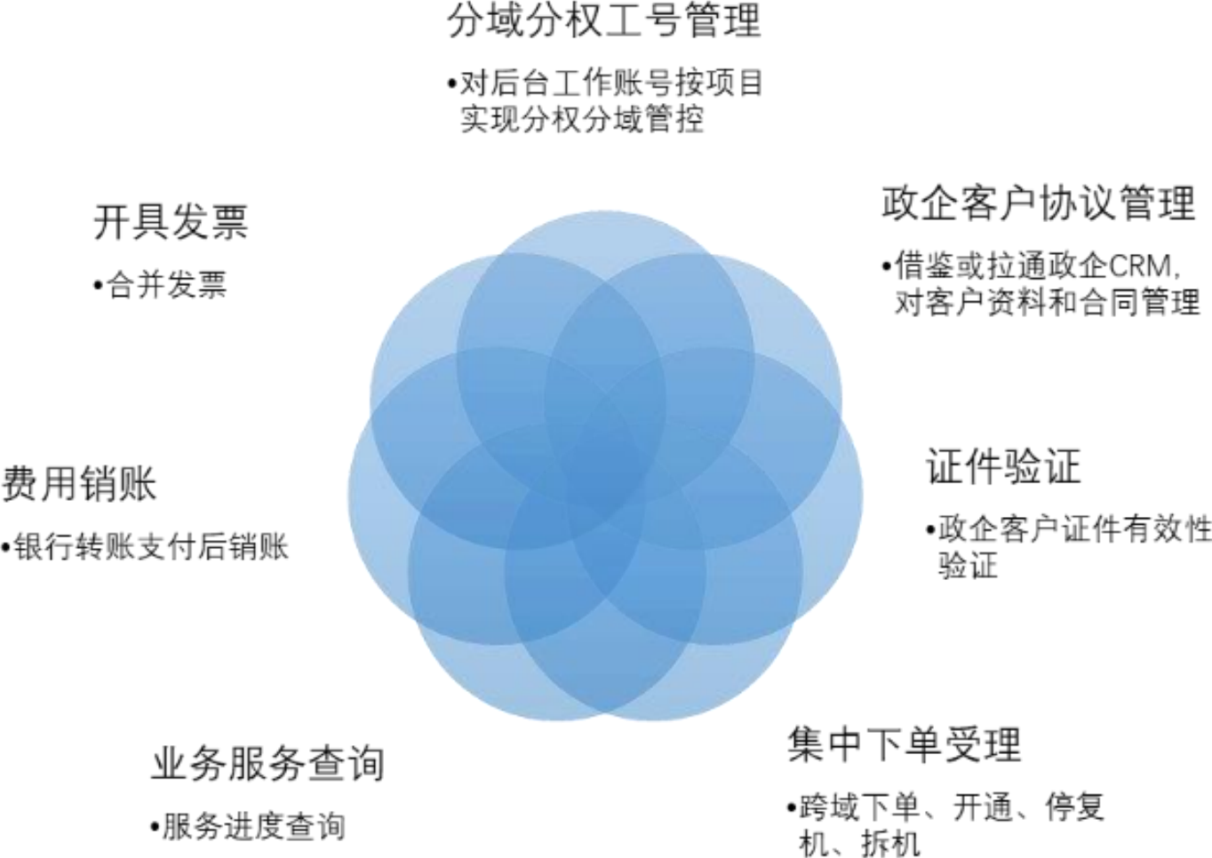
图 跨域系统功能模块图

增加数字化中台的跨域业务集中受理服务能力。数字化销售

中台需要增加分权分域工号管理，按工号授权能操作和管理跨域业务；政企客户协议管理，通过政企 CRM 的合同管理模块开放接口给数字化销售中台调用，或建设新的政企协议管理模块；证件验证，政企客户证件真伪和有效性验证；集中下单和服务查询，一点受理，一点查询；费用销账，支持支票、转账等支付方式；开具发票、收入结算与分摊、业财对账等模块， 确保业务全流程能便捷办理。

2．完善跨域业务办理支撑体系

确立集团级运营机构和人员，以实现对跨域业务服务的统筹实施和运营协调。统筹规划业务布局、平台能力、资费设置、省间结算和跨省服务等环节，以完善和优化运营流程。加强跨域业务服务的技术支持，以解决实施过程中可能出现的技术问题。定期对跨域业务服务进行评估和优化，以提高服务质量和用户满意度。

作者简介：中国电信股份有限公司研究院/战略发展研究所

郭朝峰 【13302325333】
硕士，长期从事基础业务市场运营策略、运营方案落地实施研究，近期专注于基础业务数字化研究。


郭丽芳
管理学硕士，超过 10 年通信行业客户与服务体系研究，近年来专注于客户体验数字化、政企服务体系以及数字化转型与发展研究。

肖胜
硕士，在市场、客户、政企运营与服务体系等研究领域耕耘多年，近年专注于政企新主业和政企客户满意提升。

潘波
硕士，高级工程师，主要从事市场营销、大数据相关的研究，在数字化营销、数字化平台、新销售模式等研究方向上具有丰富经验。

